UNIWERSYTET ŚLĄSKI

WYDZIAŁ INFORMATYKI I NAUKI O MATERIAŁACH

PROJEKT INTERFEJSU GRAFICZNEGO APLIKACJI DO TWORZENIA I ZARZĄDZANIA WIRTUALNĄ LISTĄ ZAKUPÓW DLA SKLEPU SPRZEDAJĄCEGO GRY

DOKUMENTACJA PROJEKTU ZALICZENIOWEGO Z PRZEDMOITU UŻYTECZNOŚĆ SYSTEMÓW INFORMATYCZNYCH

Autorzy:

Michał Gawron

Przemysław Kurowski

Piotr Kalarus

Sosnowiec 2017

SPIS TREŚCI

1. WSTĘP 3

2. WYMAGANIA FUNKCJONALNE I NIEFUNKCJONALNE APLIKACJII 3

2.1 Wymagania funkcjonalne – desktop/web 3

2.2 Wymagania niefunkcjonalne – desktop/web 5

2.3 Wymagania funkcjonalne – mobile 6

2.4 Wymagania niefunkcjonalne – mobile 7

3. DIAGRAMY PRZEPŁYWU STRONY 7

3.1 Desktop/web 7

3.2 Mobile 8

4. TESTOWANIE UŻYTECZNOŚCI, LISTA BŁĘDÓW ORAZ ULEPSZEŃ 9

4.1 Desktop/web 9

4.2 Mobile 11

5. DIAGRAM ERD DLA SKLEPU 13

6. ZASTOSOWANE PALETY BARW, LOGOTYPY W PROJEKCIE, PROJEKT GRAFICZNY 14

6.1 Logotyp, barwa 14

6.2 Projekt graficzny web/desktop 17

6.3 Projekt graficzny mobile 21

Spis tabel 25

Spis rysunków 25

1. WSTĘP

Celem niniejszej pracy jest zaprojektowanie w programie Just In Mind interfejsu do tworzenia i zarządzania wirtualną listą zakupów. Projekt dzieli się na dwie wersje – desktop/web oraz mobile. Celem pierwszej z nich jest stworzenie prototypu aplikacji internetowej przystosowanej do wyświetlania na komputerach typu desktop. Wersja mobilna natomiast to projekt interfejsu aplikacji mobilnej. Wymagania funkcjonalne i niefunkcjonalne prototypowanych aplikacji będą określone w dalszej części dokumentacji.

1. WYMAGANIA FUNKCJONALNE I NIEFUNKCJONALNE APLIKACJII

2.1 Wymagania funkcjonalne – desktop/web

Tworzony system dotyczy sklepu sprzedającego gry – zarówno te komputerowe jak i na konsole. Oznacza to dla użytkownika możliwość przeglądu dostępnych pozycji, dodawania ich do własnego koszyka zakupów i następnie realizacji zamówienia wraz z płatnością online kartą kredytową oraz wyborem sposobu dostarczenia przesyłki. Z kolei administrator ma możliwość zarządzania listą gier, kategorii oraz lokalizacji sklepów stacjonarnych.

Wersja desktop/web to w pełni funkcjonalny sklep internetowy. Pozwala on na przeglądanie dostępnych gier, zarówno poprzez wyświetlenie listy dostępnych pozycji, jak i podstronę konkretnej gry. Lista udostępnia krótki opis każdego tytułu, miniaturę okładki, cenę, gatunek oraz platformę, na którą dana pozycja jest przeznaczona. Dodatkowo dostępne jest filtrowanie produktów według platform oraz gatunków. Z poziomu listy istnieje możliwość dodania konkretnej pozycji do koszyka zakupów.

Podstrona gry to szczegóły konkretnej pozycji, oprócz tytułu, gatunku, ceny i platformy zawierający także pełny opis, okładkę w pełnym rozmiarze, informacje dotyczące sposobu płatności, metody dostarczenia oraz liczby dni na zwrot zakupionego produktu. W tym miejscu dostępna jest również możliwość wybrania liczby zamawianych egzemplarzy oraz dodania ich do koszyka zakupów. Dodatkową funkcjonalnością podstrony ze szczegółami danego tytułu jest wykres analizy zmienności ceny.

Częścią aplikacji jest koszyk zakupów, do którego dodaje się przeglądane gry z zamiarem ich kupna. Na górze podstrony z koszykiem znajduje się całkowity kosz zamówienia. Na nagłówku widocznym na każdej ze stron wyświetlony jest odnośnik pozwalający na przejście do koszyka, dodatkowo pokazujący aktualną wartość zamówienia. Na stronie realizacji zakupu wybranych produktów wyświetlane są informacje nt. wybranych tytułów (miniatura okładki, nazwa, platforma, cena, liczba wybranych egzemplarzy oraz wartość zamówienia tej pozycji), możliwa jest edycja liczby wybranych kopii każdej z pozycji oraz usunięcie jej z zamówienia. Po zaakceptowaniu koszyka oraz wybraniu opcji „realizuj zamówienie” wybierana jest metoda płatności oraz podawane szczegóły dot. dostarczenia przesyłki. Drugą z dostępnych możliwości jest kontynuowanie zakupów, przy której wybraniu koszyk zakupów zostaje niezmienny, a użytkownik jest przenoszony na podstronę z listą gier. Funkcjonalność aplikacji, do której można przejść z podstrony realizacji zakupu wybranych produktów to historia zakupów, czyli lista wszystkiego, co zostało zakupione w danym dniu, wraz z liczbą egzemplarzy każdej z pozycji, sumą całkowitą zamówień oraz całkowitą kwotą, jaką użytkownicy wydali w danym dniu w sklepie.

Zaakceptowanie koszyka i realizacja transakcji rozpoczyna się od wybrania metody dostarczenia zakupów, przy czym dostępne są 3 możliwości. Pierwszą z nich jest przesłanie klucza produktu na podany adres e-mail, drugą odbiór w sklepie stacjonarnym, ostatnia to natomiast standardowa przesyłka. Obok każdego ze sposobów dostarczenia wyświetlany jest czas oczekiwania oraz koszt wybranej metody. Widoczna jest także wartość zamówienia powiększona o koszty transportowe. Po wybraniu metody wysłania kluczy do gier na adres e-mail użytkownik jest proszony o podanie tego adresu, natomiast przy odbiorze w sklepie stacjonarnym o wybór konkretnej lokalizacji. Ostatni etap realizacji transakcji to płatność kartą płatniczą. Użytkownik podaje numer karty, datę jej wygaśnięcia oraz dane posiadacza. Do tego momentu można jeszcze zrezygnować, natomiast po zaakceptowaniu regulaminu i kliknięciu przycisku „zatwierdź” zakupy zostają oficjalnie zrealizowane, a koszyk opróżniony.

Administrator posiada uprawnienia do zarządzania grami sprzedawanymi przez sklep, gatunkami tych gier oraz lokalizacjami sklepów stacjonarnych. Przez zarządzanie rozumie się możliwość dodawania, edycji oraz usuwania.

Na stronie kontakt wyświetlana jest mapa z naniesioną najbliższą lokalizacją sklepu stacjonarnego oraz listą z adresami tych sklepów. Pasek kontaktowy zawierający numer do centrali telefonicznej sklepów oraz adres e-mail jest widoczny na każdej stronie ponad nagłówkiem. Stopka każdej ze stron zawiera sekcję „o nas”, krótką informację o sposobach płatności i przesyłki, dane kontaktowe oraz sekcję z odnośnikami do portali społecznościowych prowadzonych przez sklep.

Strona główna aplikacji zawiera baner reklamowy, kilka haseł informujących o działalności sklepu i zachęcających do zakupów oraz panel analityczny. Złożony jest on z:

* listy top 10 najczęściej kupowanych produktów,
* listę 10 najdroższych produktów,
* top 10 najtańszych produktów,
* średnią wartość zakupów,
* wartość zakupów w podziale na miesiąc,
* wartość zakupów w podziale na rok.

2.2 Wymagania niefunkcjonalne – desktop/web

Do listy wymagań niefunkcjonalnych należy zaliczyć konieczność współdziałania z najpopularniejszymi obecnie przeglądarkami na rynku – Google Chrome, Mozilla Firefox, Microsoft Edge, Internet Explorer, Safari oraz Opera. Interfejs aplikacji ma pozwalać na czytelność na ekranach o różnej wielkości i rozdzielczości. Aplikacja korzystać będzie z bazy danych SQL Server 2016 i współdzielić ją z wersją mobilną.

Oprócz w/w należy jeszcze wymienić estetykę i intuicyjność interfejsu oraz łatwość użytkowania. Należy przewidzieć sytuację, w której z aplikacji tej mogłyby korzystać osoby starsze. Palety barw dobrane do szaty graficznej powinny uwzględniać obsługę strony przez osoby z wadami/chorobami wzroku oraz być zgodne z normą WCAG 2.0.

2.3 Wymagania funkcjonalne – mobile

Aplikacja mobilna jest drugą z możliwości składania i realizacji zamówień dla klientów sklepu. Jej podstawowymi funkcjonalnościami są wyświetlanie koszyka zakupów, dodawanie do niego produktów oraz składanie zamówień.

Lista produktów zawiera tytuły gier wraz miniaturą okładki, gatunkiem, ceną, lokalizacją, w której można odebrać produkt oraz datą premiery pozycji. Każdą z pozycji można dodać na tym ekranie do koszyka zamówień.

Ekran koszyka zamówień oprócz listy dodanych pozycji (tytuł, miniatura okładki, platforma, cena, liczba wybranych egzemplarzy) posiada filtry: kategoria, lokalizacja, w której można odebrać produkt oraz data premiery pozycji.

Jedną z głównych funkcjonalności aplikacji mobilnej jest realizacja koszyka zamówień. Odpowiada za nią ekran, na którym wylistowane są wybrane tytuły wraz z ceną, liczbą egzemplarzy do zamówienia oraz całkowitą wartością pozycji. Wyświetlany jest także całkowity koszt zamówienia. Użytkownik ma możliwość zmiany liczby zamawianych egzemplarzy konkretnego tytułu. Dodatkowo, w tym miejscu istnieje możliwość zaznaczenia, które z pozycji dodanych do koszyka klient chce zakupić poprzez oznaczenie na liście przycisków typu checkbox. Po naciśnięciu przycisku realizuj zamówienie użytkownikowi wyświetlane są dwa ekrany: lista zakupionych produktów oraz pozycje, które zostały wybrane, lecz nie zostały zaakceptowane przyciskiem checkbox przez użytkownika. Ekrany te analogicznie do koszyka zawierają te same informacje dotyczące ceny, liczby egzemplarzy oraz wartości całkowitej pozycji oraz koszt całkowity zamówionych (niezamówionych) produktów.

Przechodzenie pomiędzy poszczególnymi funkcjonalnościami produktu odbywa się poprzez ekran główny – przyciski dla koszyka zakupów, listy produktów oraz realizacji zamówienia. Dodatkowo, w każdym miejscu aplikacji znajduje się nagłówek z logotypem oraz przycisk przejścia do ekranu głównego.

2.4 Wymagania niefunkcjonalne – mobile

Aplikacja mobilna ma działać na urządzeniach z systemem Android od wersji 4.4 (KitKat), zarówno na telefonach jak i tabletach dopasowywać się do wyświetlacza niezależnie od jego rozdzielczości. Aplikacja powinna korzystać z bazy danych SQL Server 2016 i współdzielić ją z wersją web/desktop. Istotna jest także estetyka i intuicyjność interfejsu oraz łatwość użytkowania. Palety barw podobnie jak w wersji web/desktop mają spełniać normę WCAG 2.0 i umożliwiać obsługę przez osoby z chorobami wzroku. Obsługa takiej aplikacji nie powinna nastręczać trudności także osobom starszym.

1. DIAGRAMY PRZEPŁYWU STRONY

3.1 Desktop/web

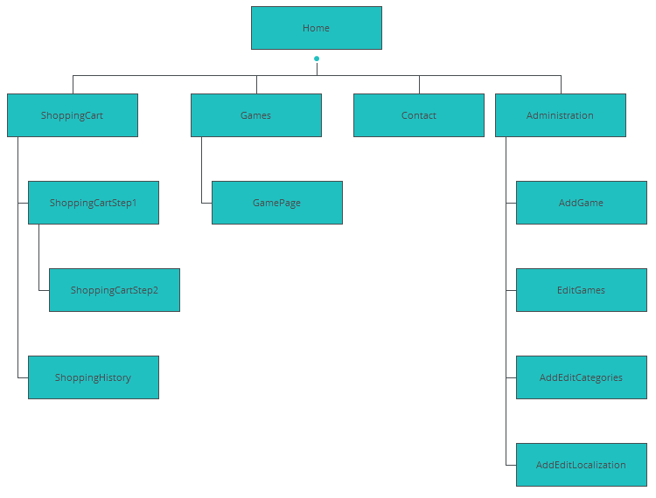

Rysunek 1 Diagram przepływu stron dla wersji desktop/web

*Rysunek 1* przedstawia diagram przepływu stron dla wersji desktop/web aplikacji. Szczegółowy opis funkcjonalny każdej ze stron znajduje się w punkcie 2.1 Wymaganie funkcjonalne – desktop/web niniejszej pracy.

3.2 Mobile

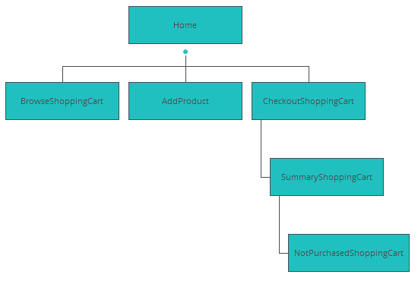

*Rysunek 2 Diagram przepływu strony dla wersji mobile*

*Rysunek 2* przedstawia diagram przepływu stron dla wersji mobilnej aplikacji. Szczegółowy opis funkcjonalny każdej ze stron znajduje się w punkcie 2.3 Wymaganie funkcjonalne – mobile niniejszej pracy.

1. TESTOWANIE UŻYTECZNOŚCI, LISTA BŁĘDÓW ORAZ ULEPSZEŃ

4.1 Desktop/web

*Tabela 1 Testowanie użyteczności aplikacji*

|  |  |  |  |  |  |  |
| --- | --- | --- | --- | --- | --- | --- |
|  | **Obszar testu** | **1** | **2** | **3** | **4** | **5** |
| 1 | Łatwość użycia |  |  |  |  | X |
| 2 | Szybkość działania |  |  |  |  | X |
| 3 | Estetyka aplikacji |  |  |  |  | X |
| 4 | Intuicyjność |  |  |  |  | X |
| 5 | Spójność interfejsu |  |  |  |  | X |
| 6 | Layout |  |  |  |  | X |
| 7 | Komunikaty aplikacji |  |  |  | X |  |
| 8 | Dokumentacja systemu |  |  |  |  | X |
| 9 | Nawigowalność |  |  |  | X |  |
| 10 | Czas odpowiedzi aplikacji – wskaźniki postępu |  |  |  | X |  |
|  | **Suma wystąpień** | **0** | **0** | **0** | **3** | **7** |

1 - nie do zaakceptowania; 2 - bardzo źle; 3 - zadowalająco; 4 - dobrze; 5 - bardzo dobrze

*Tabela 2 Bugtracking log*

|  |  |  |  |  |  |  |  |  |
| --- | --- | --- | --- | --- | --- | --- | --- | --- |
|  | | **Priorytet** | | | **Dotkliwość** | | | |
|  | **Zidentyfikowany błąd** | **1** | **2** | **3** | **1** | **2** | **3** | **4** |
| 1 | Niedziałająca funkcjonalność średni koszt zakupów w panelu analitycznym |  | x |  |  |  | x |  |
| 2 | Całkowite miesięczne i roczne koszty zakupów nie aktualizują się |  | x |  |  |  | x |  |
| 3 | Dodanie nowej gry nie powoduje powrotu do listy |  | x |  |  |  |  | x |
| 4 | Istnieje możliwość dodania pliku obrazu z rozszerzeniem innym niż dopuszczalne |  |  | x |  |  | x |  |
| 5 | Na oknie edycji gier po użyciu opcji remove psuje się layout strony | x |  |  | x |  |  |  |
| 6 | Na podstronie contact mapa nie wskazuje najbliższego sklepu |  |  | x |  |  | x |  |
| 7 | Podczas realizacji koszyka sklep nie pobiera od klienta żadnych informacji o jego tożsamości – imieniu, nazwisku, adresie itd. | x |  |  | x |  |  |  |
| 8 | Niedziałająca walidacja podczas wprowadzania danych karty kredytowej | x |  |  | x |  |  |  |
| 9 |  |  |  |  |  |  |  |  |
| 10 |  |  |  |  |  |  |  |  |
| 11 |  |  |  |  |  |  |  |  |
|  | **Suma wystąpień** | **3** | **3** | **2** | **3** | **0** | **4** | **1** |

Priorytet: 1 – wymagany; 2 – istotny; 3 – wartościowy

Dotkliwość:

1 – dotyka podstawowej funkcjonalności;

2 – niespodziewany błąd lub niepracująca funkcjonalność;

3 – dotyka mniej znaczącej funkcjonalności;

4 – problem kosmetyczny

*Tabela 3 Lista możliwych ulepszeń*

|  |  |
| --- | --- |
|  | **Lista możliwych ulepszeń** |
| 1 | Dodanie mapy z naniesionymi wszystkimi sklepami stacjonarnymi, z których można wybrać najbliższy |
| 2 | Dodanie większej liczby filtrów na liście gier |
| 3 | Informacja o dostępności tytułu w sprzedaży |
| 4 | Funkcjonalność sprawdzania dostępności produktu w danym sklepie stacjonarnym |
| 5 |  |

4.2 Mobile

Tabela 4 Testowanie użyteczności aplikacji - mobile

|  |  |  |  |  |  |  |
| --- | --- | --- | --- | --- | --- | --- |
|  | **Obszar testu** | **1** | **2** | **3** | **4** | **5** |
| 1 | Łatwość użycia |  |  |  | X |  |
| 2 | Szybkość działania |  |  |  | X |  |
| 3 | Estetyka aplikacji |  |  |  | X |  |
| 4 | Intuicyjność |  |  |  | X |  |
| 5 | Spójność interfejsu |  |  |  | X |  |
| 6 | Layout |  |  |  | X |  |
| 7 | Komunikaty aplikacji |  |  | X |  |  |
| 8 | Dokumentacja systemu |  |  |  | X |  |
| 9 | Nawigowalność |  |  |  | X |  |
| 10 | Czas odpowiedzi aplikacji – wskaźniki postępu |  |  |  | X |  |
|  | **Suma wystąpień** | **0** | **0** | **1** | **9** | **0** |

1 - nie do zaakceptowania; 2 - bardzo źle; 3 - zadowalająco; 4 - dobrze; 5 - bardzo dobrze

*Tabela 5 Bugtracking log - mobile*

|  |  |  |  |  |  |  |  |  |
| --- | --- | --- | --- | --- | --- | --- | --- | --- |
|  | | **Priorytet** | | | **Dotkliwość** | | | |
|  | **Zidentyfikowany błąd** | **1** | **2** | **3** | **1** | **2** | **3** | **4** |
| 1 | Filtrowanie po dacie premiery pozycji nie działa w każdym przypadku |  | X |  |  | X |  |  |
| 2 | Na liście produktów nie została zablokowana kontrolka wyświetlająca datę produkcji i użytkownik może ją edytować |  | X |  | X |  |  |  |
| 3 | Po przejściu do koszyka zamówień wszystkie pozycje są domyślnie odznaczone, powinny być zaznaczone |  |  | X |  |  |  | X |
| 4 |  |  |  |  |  |  |  |  |
|  | **Suma wystąpień** | **0** | **2** | **1** | **1** | **1** | **0** | **1** |

Priorytet: 1 – wymagany; 2 – istotny; 3 – wartościowy

Dotkliwość:

1 – dotyka podstawowej funkcjonalności;

2 – niespodziewany błąd lub niepracująca funkcjonalność;

3 – dotyka mniej znaczącej funkcjonalności;

4 – problem kosmetyczny

*Tabela 6 Lista możliwych ulepszeń - mobile*

|  |  |
| --- | --- |
|  | **Lista możliwych ulepszeń** |
| 1 | Filtrowanie po dacie produkcji gry z użyciem kontrolki do wybierania daty |
| 2 | Dodanie ekranu ze szczegółowym opisem gry |
| 3 | Dodanie zarządzania sposobem dostawy i płatności |
| 4 | Dodanie panelu analitycznego z wersji web/desktop |
| 5 | Dodanie historii zakupów |

1. DIAGRAM ERD DLA SKLEPU



*Rysunek 3 Diagram związków encji dla sklepu*

1. ZASTOSOWANE PALETY BARW, LOGOTYPY W PROJEKCIE, PROJEKT GRAFICZNY

6.1 Logotyp, barwa

Poniżej zamieszczono wykorzystane w aplikacji palety barw oraz logotypy. Główny logotyp sklepu (*Rysunek 4*) został przygotowany z użyciem palety barw widocznej na rysunku (*Rysunek 5*), która spełnia wymogi normy WCAG 2.0 i jest przystosowana dla użytkowników z chorobami wzroku uwzględnianymi przez tę normę. Załączone *Rysunek 6 - Rysunek 8* przedstawiają pozostałe palety barw używane w aplikacji, przygotowane za pomocą narzędzia Contrast-A.



*Rysunek 4 Główny logotyp sklepu*

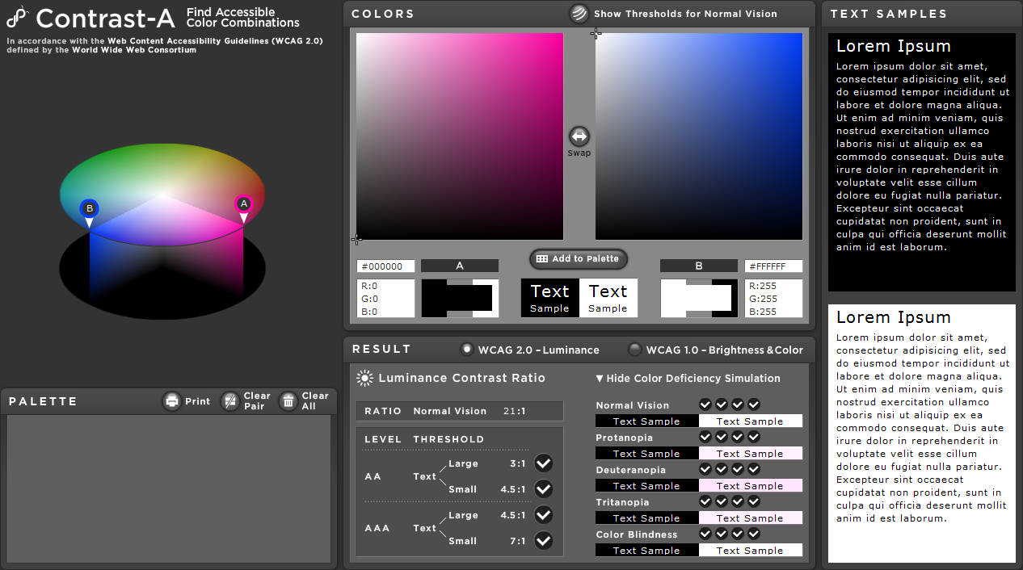

Rysunek 5 Zastosowana w projekcie paleta barw 1

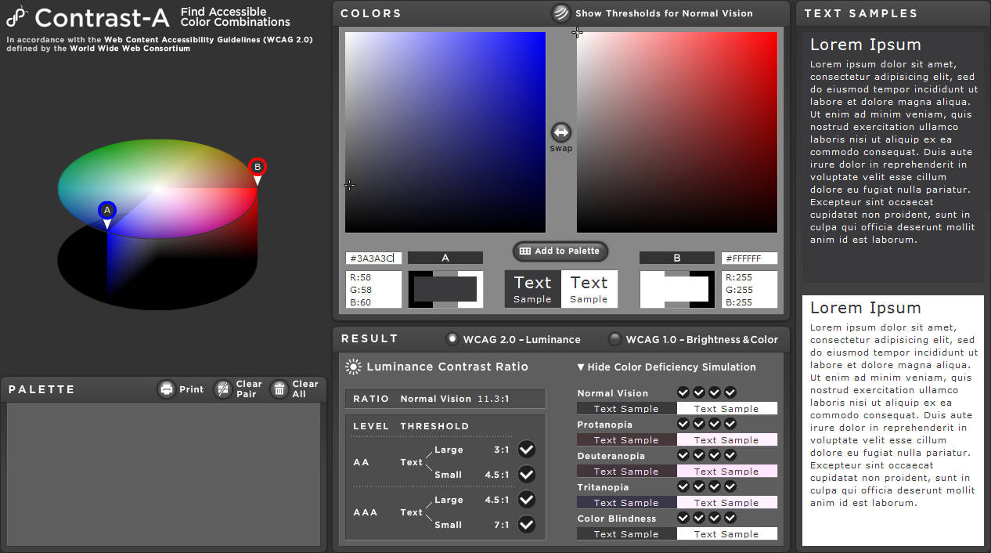

Rysunek 6 Zastosowana w projekcie paleta barw 2

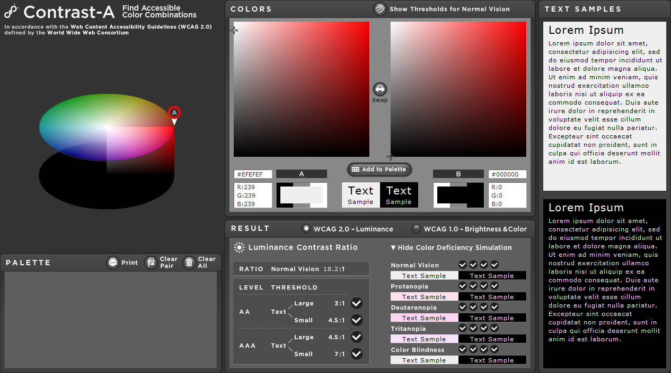

Rysunek 7 Zastosowana w projekcie paleta barw 3

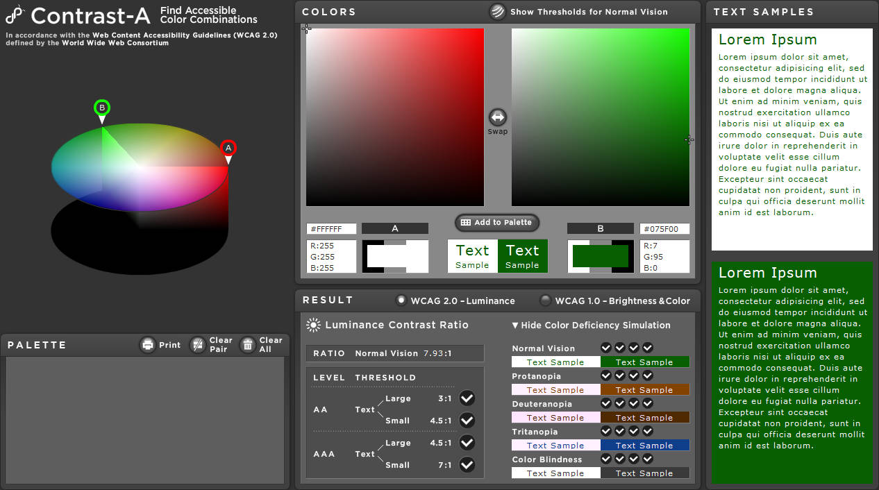

Rysunek 8 Zastosowana w projekcie paleta barw 4

6.2 Projekt graficzny web/desktop

Załączone *Rysunek 9 - Rysunek 13* przedstawiają zrzuty ekranu projektu graficznego aplikacji web/desktop.

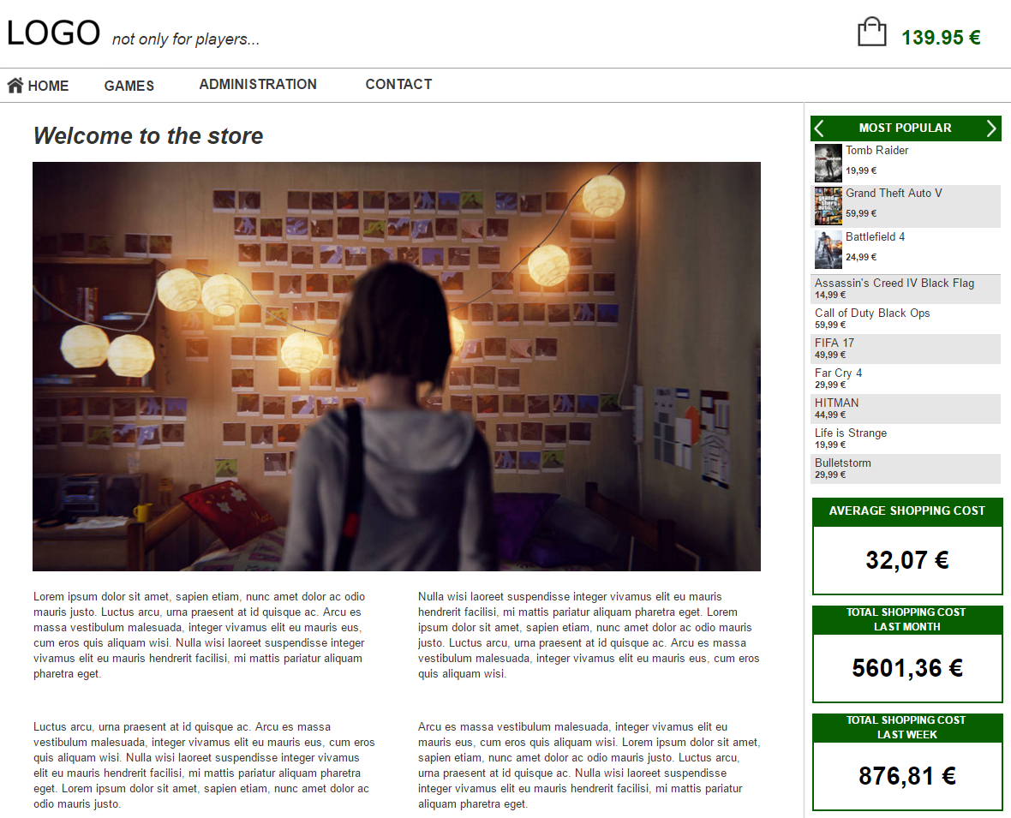

Rysunek 9 Strona główna aplikacji

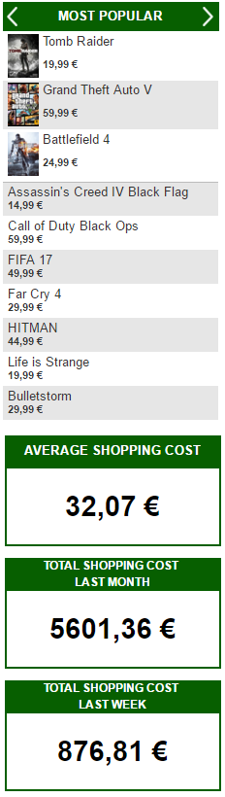

Rysunek 10 Panel analityczny

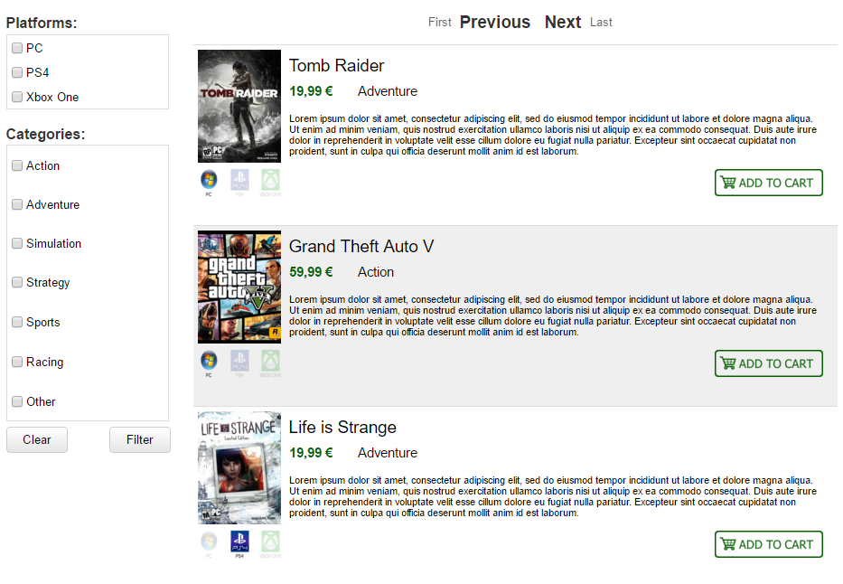

Rysunek 11 Lista produktów oraz dostępne filtry

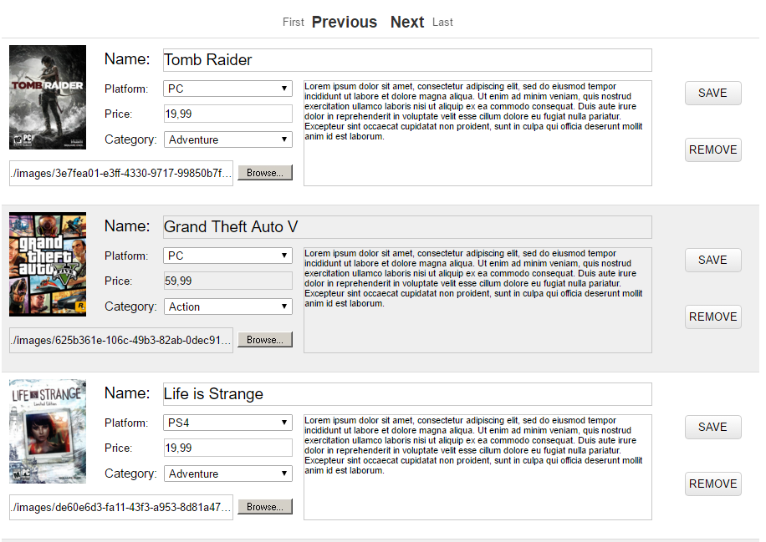

Rysunek 12 Panel administracyjny - edycja pozycji

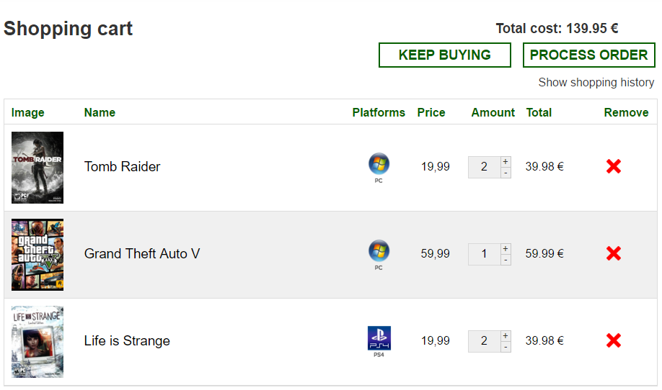

Rysunek 13 Koszyk zamówień

6.3 Projekt graficzny mobile

Załączone *Rysunek 14 - Rysunek 17* przedstawiają zrzuty ekranu projektu graficznego aplikacji mobile

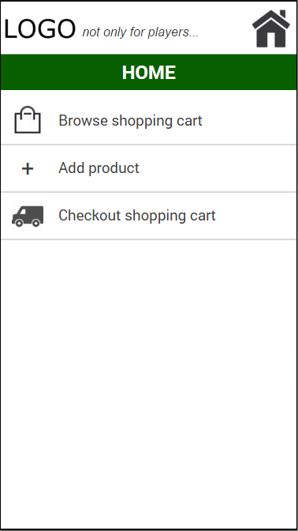

Rysunek 14 Ekran główny - mobile

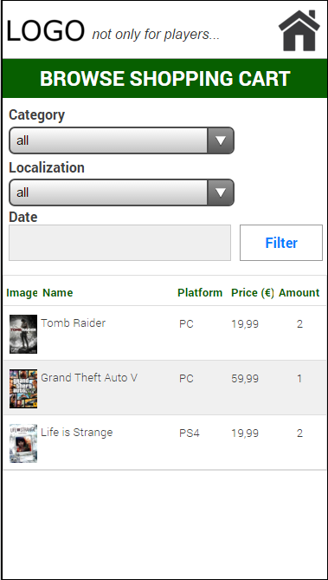

Rysunek 15 Koszyk zakupów - mobile

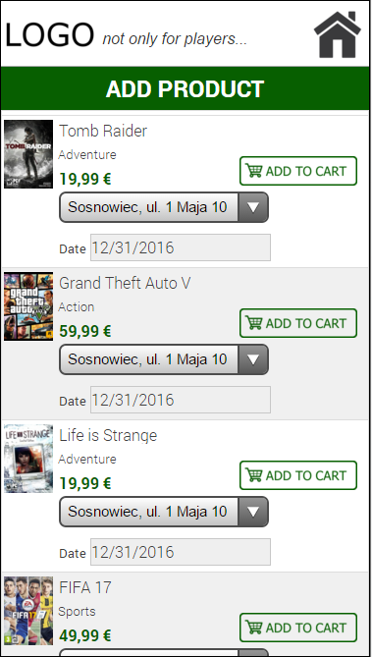

Rysunek 16 Lista produktów - mobile

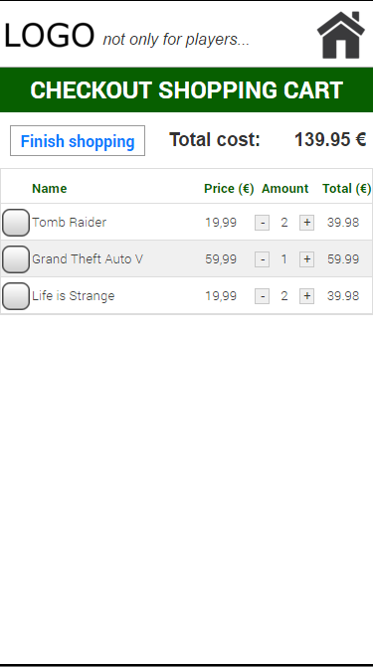

Rysunek 17 Realizowanie koszyka - mobile

Spis tabel

*Tabela 1Testowanie użyteczności aplikacji 9*

*Tabela 2 Bugtracking log 9*

*Tabela 3 Lista możliwych ulepszeń 10*

*Tabela 4 Testowanie użyteczności aplikacji - mobile 11*

*Tabela 5 Bugtracking log - mobile 11*

*Tabela 6 Lista możliwych ulepszeń - mobile 12*

Spis rysunków

*Rysunek 1 Diagram przepływu stron dla wersji desktop/web 7*

*Rysunek 2 Diagram przepływu strony dla wersji mobile 8*

*Rysunek 3 Diagram związków encji dla sklepu 13*

*Rysunek 4 Główny logotyp sklepu 14*

*Rysunek 5 Zastosowana w projekcie paleta barw 1 14*

*Rysunek 6 Zastosowana w projekcie paleta barw 2 15*

*Rysunek 7 Zastosowana w projekcie paleta barw 3 15*

*Rysunek 8 Zastosowana w projekcie paleta barw 4 16*

*Rysunek 9 Strona główna aplikacji 17*

*Rysunek 10 Panel analityczny 18*

*Rysunek 11 Lista produktów oraz dostępne filtry 19*

*Rysunek 12 Panel administracyjny - edycja pozycji 20*

*Rysunek 13 Koszyk zamówień 20*

*Rysunek 14 Ekran główny - mobile 21*

*Rysunek 15 Koszyk zakupów - mobile 22*

*Rysunek 16 Lista produktów - mobile 23*

*Rysunek 17 Realizowanie koszyka - mobile 24*